**Информация к проекту решения по заявлению:**

**1.18. Канашков В. А.**

**Земельный участок:**

кадастровый номер **54:35:051190:14**;

местоположение:обл. Новосибирская, г. Новосибирск, **Кировский район**, проезд Северный, 4а;

площадь 4927 кв.м.;(планшет 5298, 5299, 5303).

**Зонирование:** Зона производственной деятельности (П-1)

**Заявленные требования:** *в части уменьшения минимального отступа от границ земельного участка с 3 м до 0 м со стороны земельного участка с кадастровым номером 54:35:051190:488*

**Обоснование согласно заявлению:** *в связи с тем, что конфигурация земельного участка и наличие инженерных сетей являются неблагоприятными для застройки*

**Планируется: завершение строительства существующего здания под "Здания склада"**

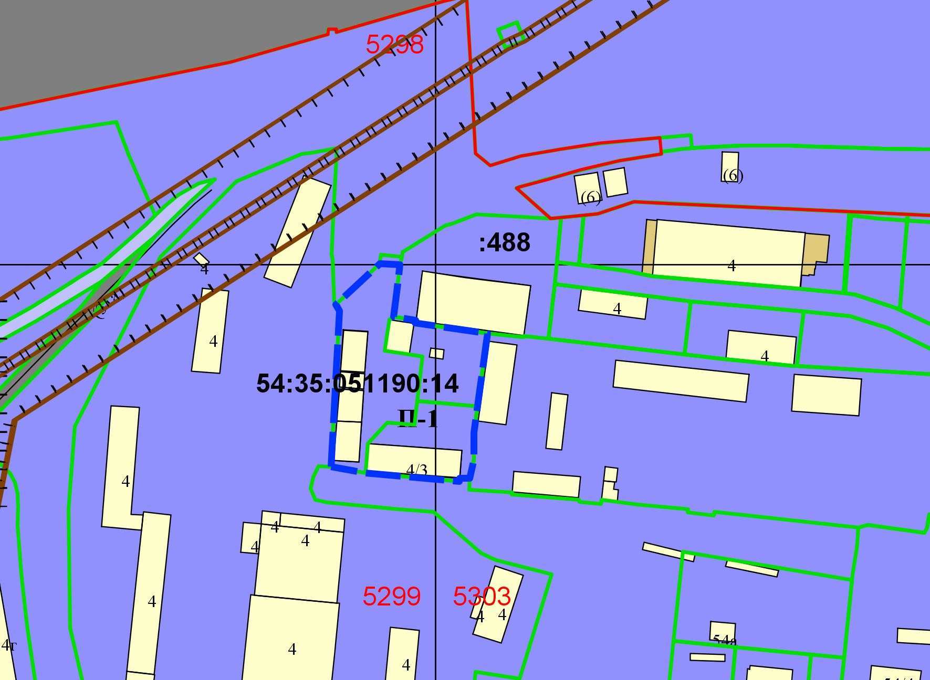

**0 м**

Приложения к заявлению: